МИНИСТЕРСТВО ОБРАЗОВАНИЯ РЕСПУБЛИКИ БЕЛАРУСЬ

Учреждение образование «Полоцкий государственный университет имени Евфросинии Полоцкой»

Факультет информационных технологий

Кафедра технологий программирования

**Лабораторная работа №2**

по дисциплине: «Компьютерные системы и сети»

на тему: «Предварительная настройка оборудования Cisco»

|  |  |
| --- | --- |
| Выполнил | Студент гр. 23-ИТ-1  Страпко В.Ю. |
|  |  |
| Проверил | Ст. преподаватель кафедры ТП  Сыцевич Д.Н. |

Полоцк 2025

***Цель:*** Получить основные навыки по начальному конфигурированию оборудования Cisco.

**2.2. Задание**

1. Сделать предварительную настройку маршрутизатора:

– задать имя в виде «город-территория-учётная_запись- тип_оборудования-

номер» (см. пункт 2.5), например msk-donskaya-osbender-gw-1;

– задать интерфейсу Fast Ethernet с номером 0 ip-адрес 192.168.1.254 и маску

255.255.255.0, затем поднять интерфейс;

– задать пароль для доступа к привилегированному режиму (сначала в

открытом виде, затем — в зашифрованном);

– настроить доступ к оборудованию сначала через telnet, затем — через ssh

(используя в качестве имени домена donskaya.rudn.edu);

– сохранить и экспортировать конфигурацию в отдельный файл.

2. Сделать предварительную настройку коммутатора:

– задать имя в виде «город-территория-учётная_запись- тип_оборудования-

номер» (см. пункт 2.5), например msk-donskaya-osbender-sw-1;

– задать интерфейсу vlan 2 ip-адрес 192.168.2.1 и маску 255.255.255.0, затем

поднять интерфейс;

– привязать интерфейс Fast Ethernet с номером 1 к vlan 2;

– задать в качестве адреса шлюза по умолчанию адрес 192.168.2.254;

– задать пароль для доступа к привилегированному режиму (сначала в

открытом виде, затем — в зашифрованном);

– настроить доступ к оборудованию сначала через telnet, затем — через ssh

(используя в качестве имени домена donskaya.rudn.edu);

– для пользователя admin задать доступ 1-го уровня по паролю;

– сохранить и экспортировать конфигурацию в отдельный файл.

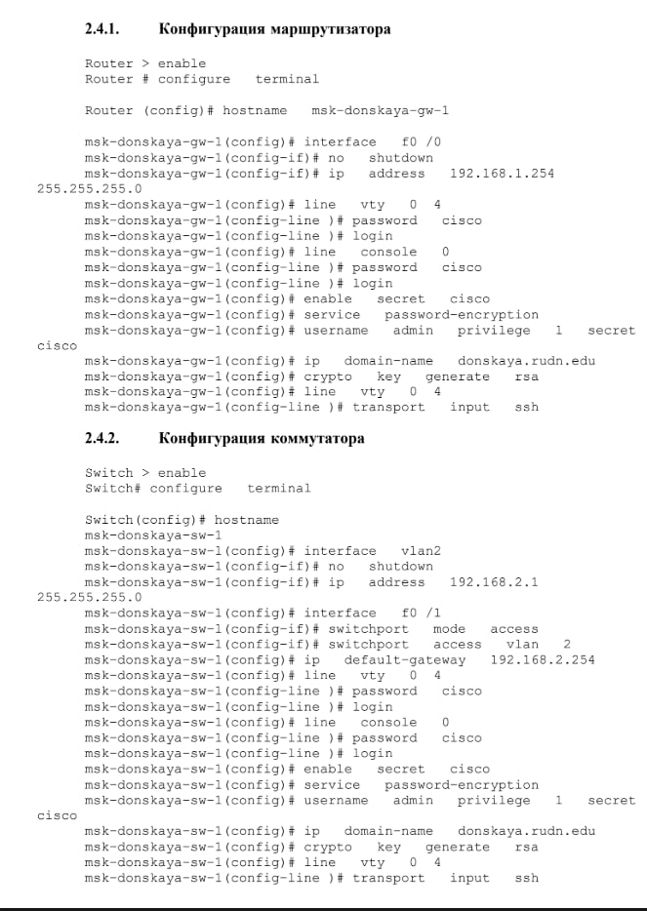

Настройка оборудования(рис.1)

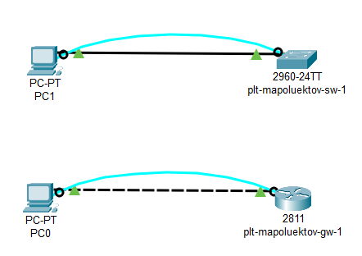

Настройка оборудования (рис.2)

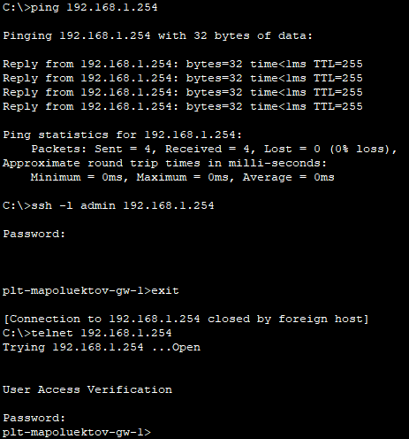

Результаты проверок(коммутатор)

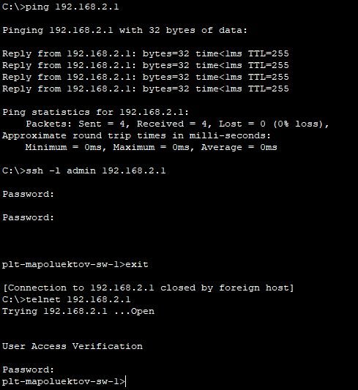результаты проверок(маршутизатор)

**Вывод**

Предварительная настройка оборудования Cisco успешно завершена. Все необходимые компоненты подготовлены, основные параметры настроены, учетные записи пользователей созданы, сетевые интерфейсы настроены и протестированы. Конфигурация сохранена и проверена с помощью диагностических команд. Оборудование готово к использованию и выполнению необходимых задач.

Контрольные вопросы

1. **Возможные способы подключения к сетевому оборудованию:**

* Сетевые кабели (Ethernet, оптоволоконные)
* Wi-Fi (беспроводное подключение)
* Bluetooth (для коротких расстояний и низкой скорости передачи данных)
* Последовательные порты (RS-232, для некоторых специализированных устройств)
* USB (для некоторых сетевых адаптеров и устройств)

2. **Тип кабеля для подключения оконечного оборудования пользователя к маршрутизатору:**

* Обычно используется кабель Ethernet (Cat5e, Cat6 и выше). Этот кабель позволяет надежное и быстрое подключение устройства к маршрутизатору, обеспечивая высокую скорость передачи данных и минимальные задержки.

3. **Тип кабеля для подключения оконечного оборудования пользователя к коммутатору:**

* Также используется кабель Ethernet (Cat5e, Cat6 и выше). Он обеспечивает стабильное и высокоскоростное соединение, что позволяет устройствам обмениваться данными через коммутатор эффективно и с минимальными потерями.

4. **Тип кабеля для подключения коммутатора к коммутатору:**

* Для подключения коммутаторов между собой используются прямые Ethernet-кабели (прямой обжим, "straight-through"). Этот тип подключения позволяет увеличить количество портов и улучшить общую производительность сети.

5. **Возможные способы настройки доступа к сетевому оборудованию по паролю:**

* Веб-интерфейс: Настройка пароля через встроенную веб-панель управления устройства.
* Консольный доступ: Настройка пароля через консольный интерфейс с использованием командной строки.
* Telnet/SSH: Настройка пароля для удаленного доступа через Telnet или SSH. SSH предпочтительнее, так как обеспечивает шифрование данных.

6. **Возможные способы настройки удалённого доступа к сетевому оборудованию:**

* Telnet: Устаревший способ удаленного доступа, не обеспечивает шифрования данных.
* SSH (Secure Shell): Предпочтительный способ удаленного доступа, так как обеспечивает шифрование и безопасность передачи данных.
* VPN (Virtual Private Network): Создание защищенного туннеля для удаленного доступа к сети, обеспечивая конфиденциальность и безопасность данных.
* SNMP (Simple Network Management Protocol): Используется для мониторинга и управления сетевым оборудованием.